Классный час.
Тема: 50 лет Власихе.
Цели: познакомить с историей образования Власихи;
прививать бережное отношение к природе родного городка;
воспитывать чувство взаимопомощи, взаимовыручки, дружбы.
Оборудование и наглядность: компьютер, мультимедийный проектор, Презентация Microsoft Office PowerPoint, плакат «Власихе – 50», видеоролик о Власихе.

План проведения.
- Поздравление с началом нового учебного года. | Слайд 1.
- Путешествие в страну знаний. | Слайд 2. | Видеоролик «Власихе – 50».
- По следам истории Власихи. | Слайд 3,4.
- Деревня Всезнаек. | Слайд 5-8.
- Домик Пишичитая | Слайд 9.
- Мастерская Клёпы. | Слайд 10.
- Итог мероприятия. | Слайд 11.
Ход классного часа.
- Поздравление с началом нового учебного года. Слайд 1.

- Путешествие в страну Знаний. Слайд 2.
Весь год нам предстоит узнавать новое, делать маленькие открытия, знакомиться с окружающим нас миром. И я предлагаю начать наше большое путешествие сегодня. Вперёд, нас ждёт удивительная страна Знаний. И первый день, посвящён нашему родному городку, в котором мы с вами живём – родной Власихе.
Видеоролик.

А путешествовать сегодня мы с вами будем по карте. Слайд 3.
- По следам истории…
О происхождении имени Власиха рассказывают так. В XIX веке эти земли принадлежали немецкому барону Осипу фон Вогау. Жил в имении мельник Влас. Красивую молодую жену его местные крестьяне звали, как водилось, Власиха. Мельница находилась на пруду. Влас ещё молодым мужчиной скончался от простуды. Барон фон Вогау похоронил своего мельника, а вскоре женился на его молодой вдове.
Жили они в двухэтажном особняке (нынешнее здание хозяйственного управления). Власиха родила барону 11 детей. После его смерти стала хозяйкой имения, рачительной и требовательной. Тогда-то и стало именоваться это селение Власихой.
Вла́сиха (Одинцово-10, в настоящее время пока ещё сохраняет официальное наименование «Закрытый военный городок № 22/1»^{[1]}) — закрытый военный городок, посёлок городского типа (рабочий посёлок) в Московской области с населением более 20 тысяч жителей, а также ЗАТО (городской округ) в Московской области, площадью ок. 4 км кВ.
Посёлок расположен в 2,5 км на северо-запад от города Одинцово и отделён от города лесным массивом. День города — 17 сентября.
О гербе. Слайд 4.
Геральдическое описание герба городского округа Власиха гласит: «В лазоревом поле – святая Варвара в золотом платье под червленым плащом, имеющая на голове и плечах серебряный платок; нимб золотой; в правой руке святая держит золотую башню, левой опирается на золотой меч».
Святая Варвара – покровительница Ракетных войск, в четь которой освящён придел городского храма.
Башня с тремя окнами (символ Троицы) – традиционный атрибут Святой Варвары, башня – символ крепости, достижений, неприступности.
Меч, опущенный вниз – символ защиты мира, бдительности, обороны рубежей.
Золото – символ высшей ценности, величия, великодушия, богатства.
Серебро – символ божественной мудрости, примирения.
Голубой цвет – символ чистого неба, искренности, преданности.
Красный цвет – символ силы, мужества, труда, красоты и праздника.
- Деревня Всезнаек. Слайд 5-8.
Наш городок очень красивый, в нём много зелени. И в этой зелени скрывается много жителей.
Викторина «Кто живёт в нашем лесу?»
Сердитый недотрога
Живёт в глуши лесной.
Иголок очень много,
А нитки не одной.
(ёж)
У косого нет берлоги,
Не нужна ему нора.
От врагов спасают ноги,
А от голода – кора.
(заяц)
Ни зверь, ни птица, в носу спица;
Собой тонка, голосом звонка;
Орды от нее стонут, знатные дрожат;
Кто ее убьет, тот кровь свою прольет.
(комар)
За деревьями, кустами
Промелькнуло быстро пламя.
Промелькнуло, пробежало,
Нет ни дыма, ни пожара.
(лиса)
Маленький рост, длинный хвост, серая шубка, острые зубки (мышь)
- Домик Пишичитая.
Фонетический разбор слова Власиха. Слайд 9.
- Мастерская Клёпы. Слайд 10.
Аппликация.
У детей на столе лежат трафареты цветов, бабочек, ножницы, цветная самоклеющаяся бумага.
Задание для детей обвести по трафарету и вырезать элементы. Далее изготавливается общий плакат. На лист ватмана приклеиваются бабочки и цветочки. (Идея для плаката была взята с детского портала «Солнышко»)
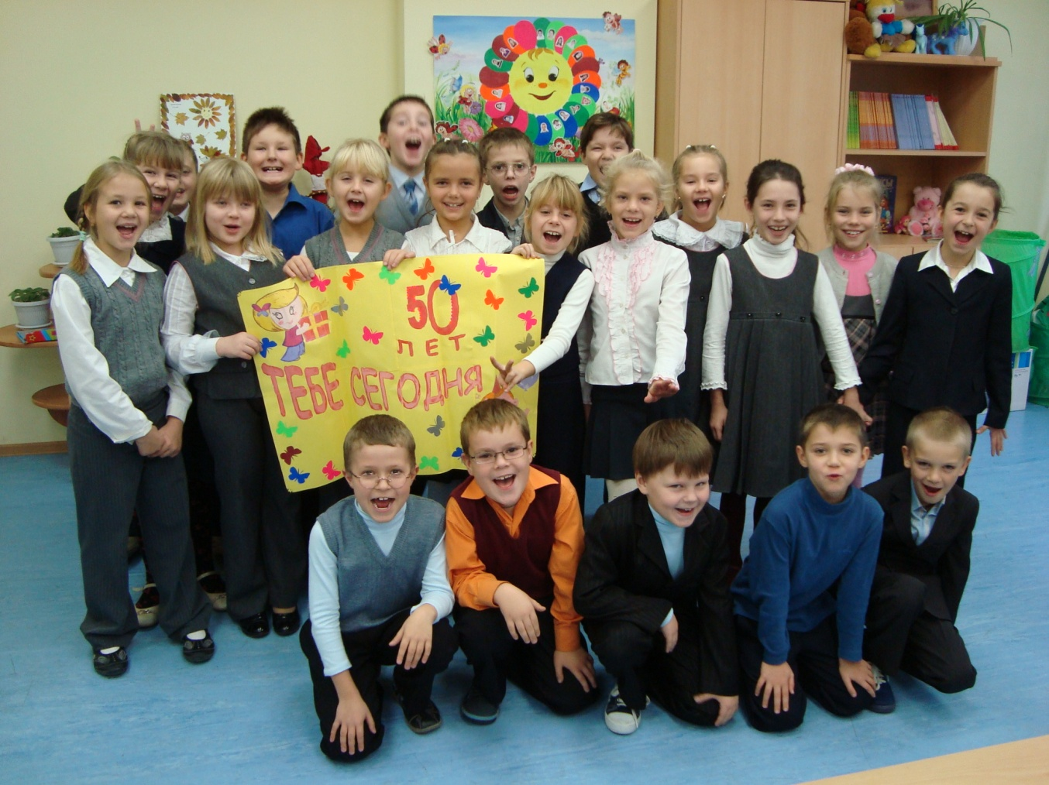

Вот такой плакат у нас получился.

Все хорошо поработали, получили много знаний по нашему родному городку Власиха.

А теперь ответьте на мои вопросы:
Сколько лет отмечает Власиха?
Какого числа будет празднование юбилея?
Откуда пошло такое необычное название?
Назовите, кто живёт и что растёт в нашем лесу?

Молодцы!
В этом году вы начинаете получать настоящие оценки. И я хочу, чтобы в вашем дневнике стояли одни пятёрки. Сегодня вы получаете по первой «пятёрке».
(Вручаю каждому ребёнку пятёрку, из бумаги) Слайд 11.

